

Ressource numéro 3
Doc 1/2

Robot Junior | Comment développer un robot autonome ?
Découverte des capteurs

Nous allons découvrir les capteurs à ultrason.

Led de contrôle centrale broche 11

Le capteur à ultra-son droit
Trig broche 21
Echo broche 25

Led de contrôle gauche broche 31

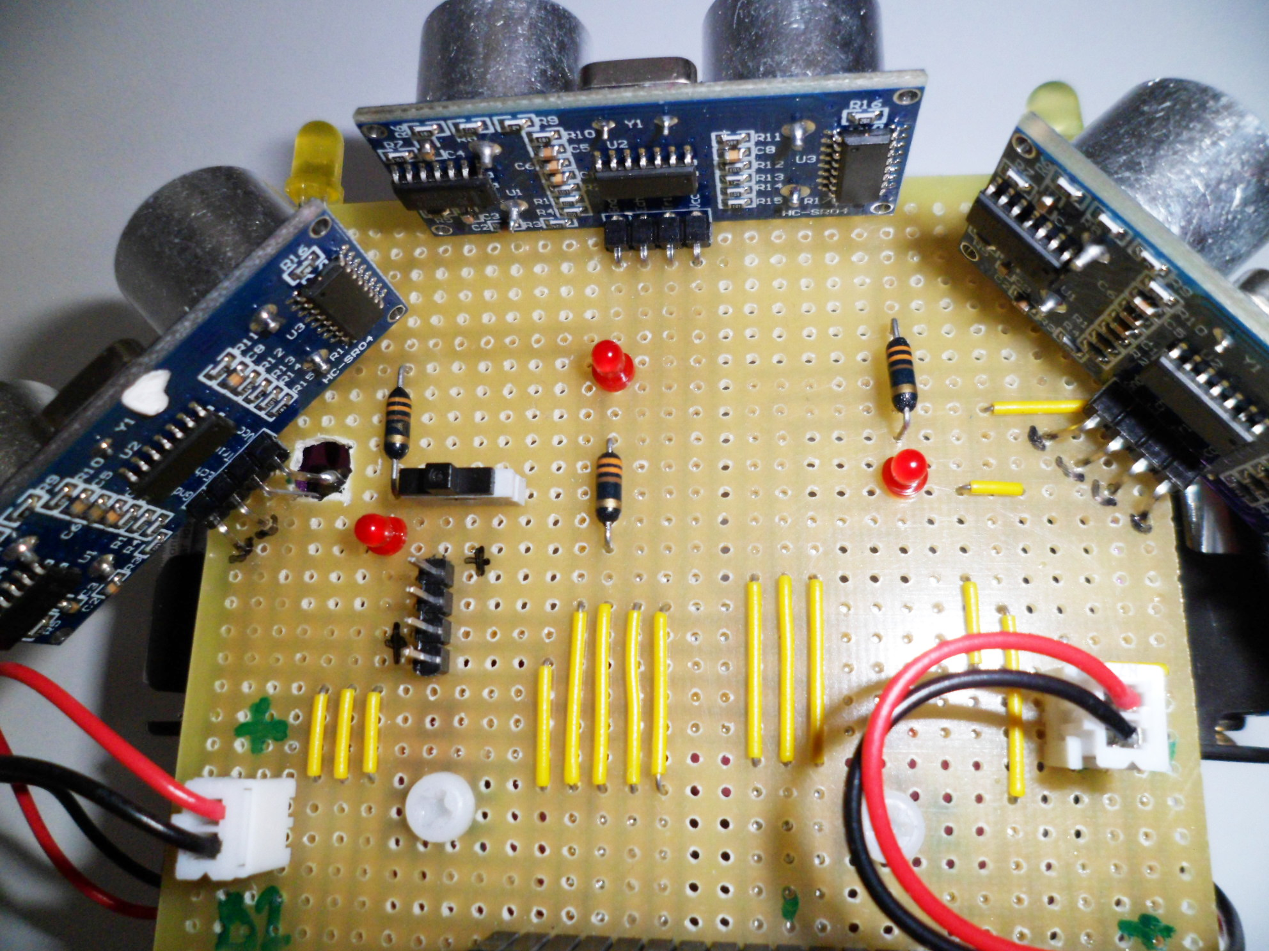
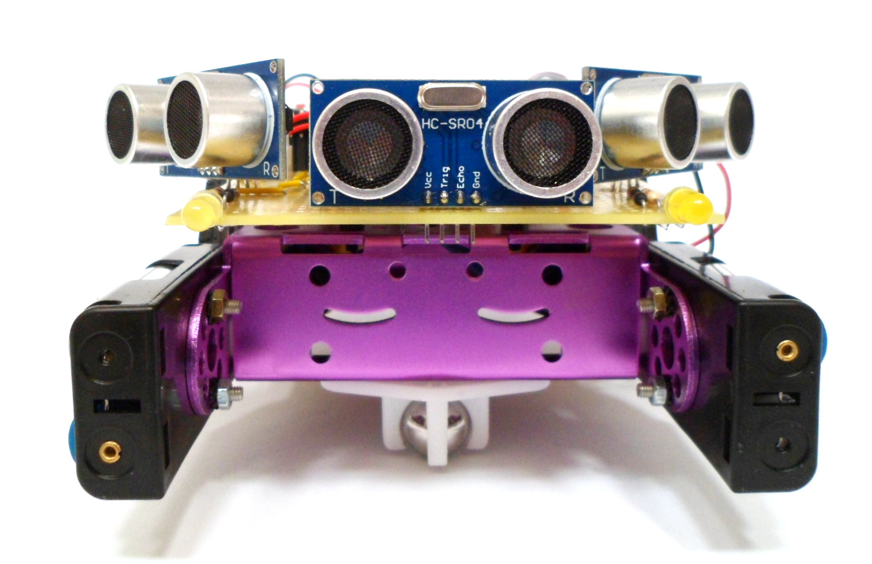

Le capteur à ultra-son gauche
Trig broche 30
Echo broche 28

Le capteur à ultra-son central
Trig broche 13
Echo broche 15

L’interrupteur Marche/Arrêt

Led de contrôle droite broche 23

Mesure des valeurs du capteur à ultra_son

En changeant la valeur de la distance, nous pouvons tester le capteur en mettant un obstacle devant. La Led de contrôle du capteur s’allume. Sans obstacle, la Led s’éteint.

Ressource numéro 3
Doc 2/2

Robot Junior | Comment développer un robot autonome ?
Découverte des capteurs
Nous allons découvrir les capteurs à infrarouge.

Capteur InfraRouge arrière gauche
Broche 22
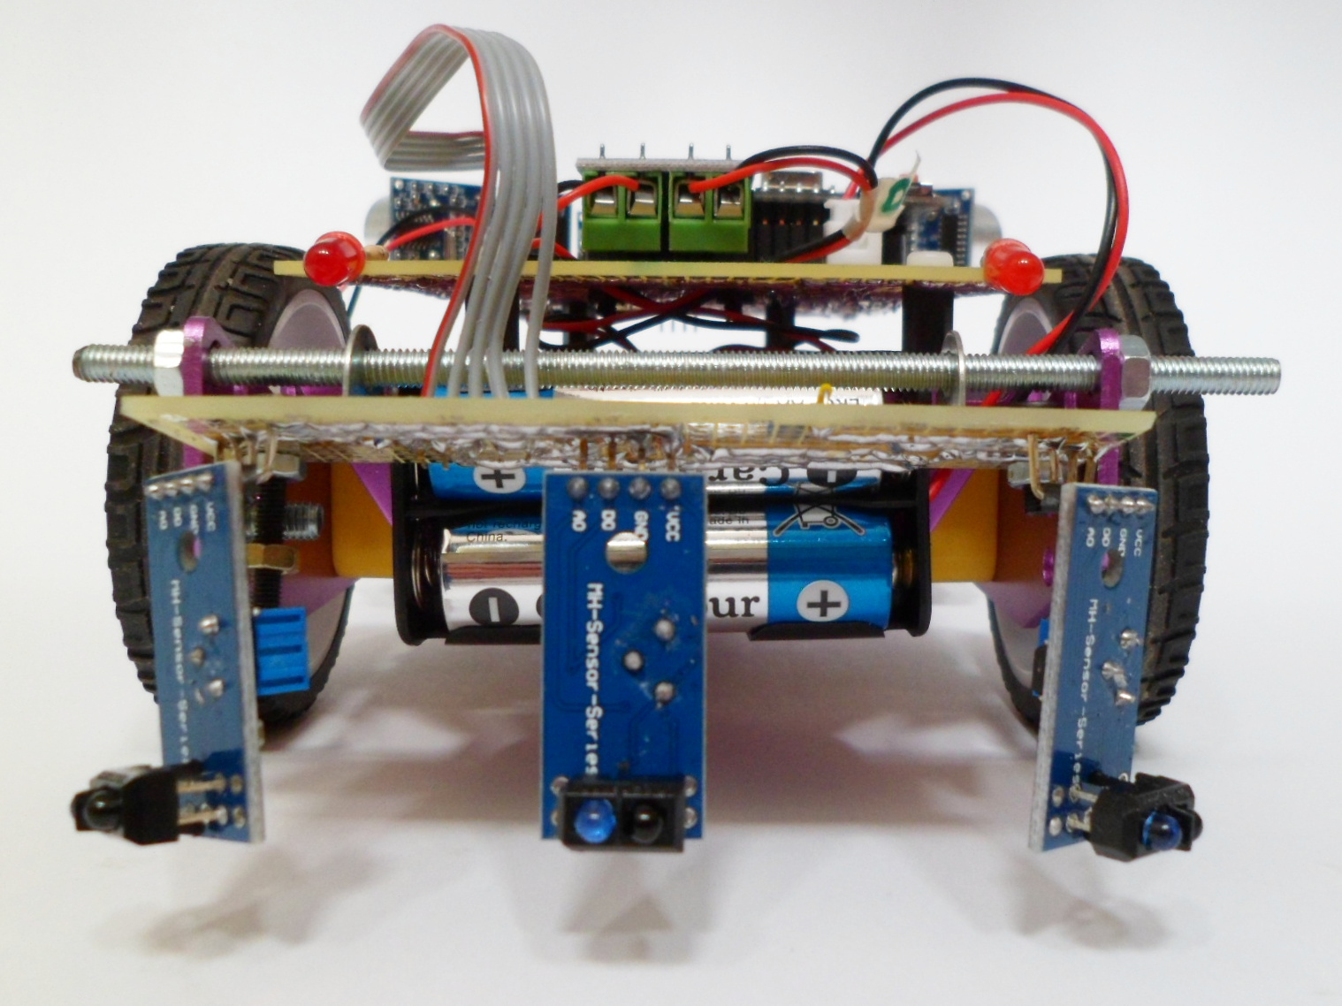

Capteur InfraRouge arrière centre
Broche 24

Capteur InfraRouge arrière droit
Broche 26

Utiliser les capteurs à infrarouge
Tester le capteur en mettant un obstacle devant. La Led de contrôle du capteur s’allume. Sans obstacle, la Led s’éteint.
